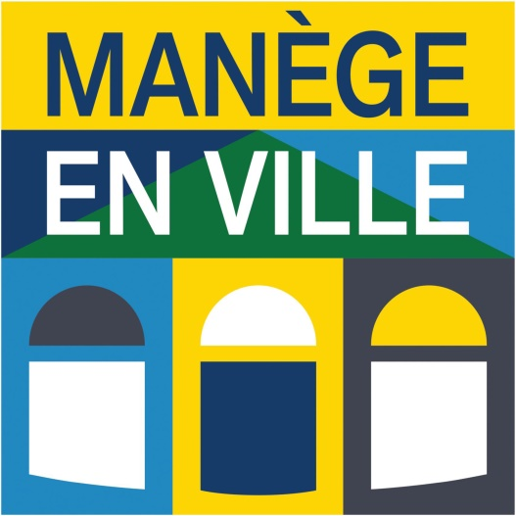
En SELLS au Manège
Système d’Echanges Locaux Lien Solidarité

Aider, Se faire aider, donner, recevoir, savoir donner, savoir recevoir sont des marqueurs de civilisation. Aujourd’hui, malheureusement, les échanges entre les humains sont de plus en plus anonymes, et si rarement gratuits.
Pourquoi ne pas tenter de remettre plus d’humain au centre de nos échanges.
Pourquoi ne pas valoriser ces moments où l’on est amené à dire « donne-moi un coup de main », « peux-tu me rendre un service »
C’est ce que le Manège en Ville, à Genève, se propose de faire en s’inspirant des SEL (systèmes d’échanges locaux). Pour cela nous vous sollicitons afin d’adhérer à notre projet.
Pour ce faire, répondez s’il vous plait à ces quelques questions :
- Quels seraient les services que vous aimeriez que l’on vous rende ? Par exemple, je serais soulagé(e), je serais ravi(e) que l’on face mes courses et les monte chez moi. Je serais soulagé(e) que quelqu’un vienne arroser mes plantes et nourrir mon chat pendant mes vacances, que l’on nettoie ma voiture, que l’on m’apprenne à, que l’on cuisine un repas spécial pour une fête de famille, etc.
-
-
-
- Quels seraient les services et les savoirs que vous êtes prêts à proposer à d’autres personnes de votre quartier ? Par exemple, je peux facilement corriger un CV ou relire et améliorer une lettre administrative, promener un chien, monter un meuble, visiter une personne âgée, faire des courses, aller chercher quelqu’un à l’aéroport, bricoler ou jardiner, etc.
-
-
-

NOM : PRENOM :
ADRESSE MAIL :
TEL :

Formulaire à rendre ou à renvoyer par mail :
Le Manège En Ville, 4 rue Julienne-Piachaud, 1204 Genève
- ensellsaumanege@gmail.com
- 022 309 15 95

